Занятие в объединении « Начальное техническое моделирование, техническое творчество» раздел декоративная обработка древесины.
Геометрическая резьба
( занятие построено на основе учебника Резьба по дереву [Техники, приемы, изделия]Подольский Юрий Федорович)

- Теоритическая часть- на 2 часа
- Практическая часть выполнение элементов- 20 часов
- Самостоятельная практическая работа- 12 часов

Геометрическая резьба
Все элементы геометрической резьбы представляют собой простейшие геометрические фигуры, образованные прямыми и кривыми линиями либо сочетанием четырехгранных или полукруглых выемок. Основные элементы геометрической резьбы – это двугранные, трехгранные клинорезные выемки различной ширины, глубины, конфигурации, четырехгранные выемки разной формы и криволинейные выемки в виде скобок. Все композиции узоров делаются путем повторения этих элементов, создавая какую-либо геометрическую фигуру. Наиболее распространены в геометрической резьбе трехгранные выемки – треугольники, отличающиеся формой и размером, поэтому такую резьбу часто называют трехгранно-выемчатой. Для этого вида резьбы характерен орнамент, состоящий из различных сочетаний треугольников, ромбов, волнистых зигзагообразных дисков, спиралей, квадратов, секторов, сегментов и др.
Разметку начинают с нанесения твердым карандашом линий, ограничивающих орнамент, – параллельно и перпендикулярно продольным кромкам заготовки, а также под различными углами. После нанесения ограничивающих линий внутреннее пространство разбивают на элементы геометрического узора: сначала, как правило, на квадраты или прямоугольники, а затем на треугольники. Линии делят на части с помощью линейки или циркуля-делителя. Разбивку на мелкие элементы выполняют на глаз. Геометрическую резьбу от начала до конца выполняют ножом-косяком или ножом-резаком. Нож может быть широким или узким в зависимости от величины элементов рисунка.При трехгранно-выемчатой резьбе нож держат так же, как и при контурной. Трехгранно-выемчатый треугольник образуется из трех треугольников, соединенных вершинами (рис. 21, а). После разметки основания треугольников подрезают, держа резак с наклоном под углом 45°; резак ведут на себя. Резьбу треугольников начинают с вершин. Носик лезвия воткните вертикально в точку пересечения высот треугольника (рис. 21, б), пятку направьте к одной из внешних вершин. В центре нож углубляется на 3–4 мм, а к основанию треугольника только подходит. Этот прием называется наколкой. Сделайте накалывание к остальным двум вершинам треугольника, причем поворачивайте не нож, а доску.
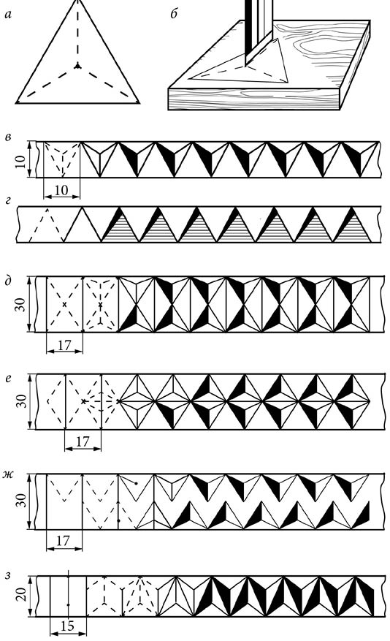
Рис. 1. Выполнение элементов и узоров геометрической резьбы: а – разметка треугольников; б – положение ножа при наколке; в – вырезание треугольников; г – выполнение сколышей; д – узор «ромбы»; е – узор «цепочка»; ж – узор «витейка»; з – узор «змейка»
Следующий прием – надрезка. В зависимости от того, какой глубины будет резьба, нож держите под углом 30–45° к поверхности доски. Поставьте носик ножа в вершину и ведите его вдоль стороны треугольника, постепенно углубляя на 2–3 мм к середине, по мере приближения к другой вершине уменьшайте давление на доску. У вершины резак слегка приподнимают и заканчивают надрезку. Таким же способом производят окончательную подрезку треугольников, но более глубоко. Образуются равнобедренные треугольники с углублением в точке соединения вершин (рис. 21, в). При этом надо следить за движением резака, чтобы не задеть порезку другого треугольника.
Еще один элемент, который необходимо освоить, называется сколышем (рис. 21, г). В его основу положен равносторонний или равнобедренный треугольник. Для сколыша характерны углубления к вершине. Зажатый в кулаке нож вертикально погрузите на 3–4 мм в вершину треугольника и опустите пятку ножа вдоль его сторон до соприкосновения с основанием – сделайте надколы. Затем от основания треугольника, незначительно наклонив нож в сторону его вершины, сделайте подрез, скалывая треугольник.
Мы рассмотрели два простых элемента, на различных комбинациях которых построена практически вся геометрическая резьба. При разметке вначале проводят две параллельные линии, ограничивающие ширину ленты орнамента. Затем обычно требуется средняя линия. Опираясь на эти линии, размечают детали узора.
Узор «ромбы» – пары треугольников, выстроенные в два ряда вершина к вершине (рис. 1, д).
Узор «цепочка» – два ряда треугольников, обращенных друг к другу основаниями (рис. 1, е).
Узор «витейка» – два ряда треугольников, расположенных один против другого, но смещенных на полшага (рис. 21, ж).
Узор «змейка» – два ряда треугольников, расположенных, как в «витейке», но боковые грани верхнего ряда не соприкасаются с боковыми гранями нижнего, из-за чего между ними остается необработанная плоскость заготовки в форме змейки (рис. 21, з). Чтобы не появились ненужные сколы, вырезайте попеременно прямые и перевернутые треугольники.
Узор «розетка» – это два примыкающих один к другому ряда «витейки» (рис. 2, а).
Узор «елочка» – сначала в верхнем ряду вырезают большие треугольники, а затем в нижнем – маленькие (рис. 22, б). Невырезанная плоскость заготовки похожа на маленькие елочки.
Узор «соты» – плоскость заготовки расчерчивают на квадраты, по сторонам которых выбирают два ряда сколышей вершина к вершине (рис. 22, в). Используя данную разметку, можно получить различные виды этого орнамента. Один из них – четырехгранная выемка, то есть пирамида, направленная вершиной вглубь заготовки. Рассмотрим два варианта: когда выемка расположена вдоль волокон и по диагонали к ним. Из рисунка видно, что в первом случае приходится прибегать к резьбе поперек волокон. Техника резьбы аналогична технике резьбы сколышей с четырьмя сомкнутыми вершинами. В геометрической резьбе встречаются разновидности четырехгранной выемки – прямоугольная, ромбовидная и неправильных очертаний. Имеет смысл сразу заштриховать отдельно одну из групп сколышей (вертикальную или горизонтальную), чтобы не ошибиться при резьбе. Последовательно вырезают все горизонтальные сколыши, а затем все вертикальные.
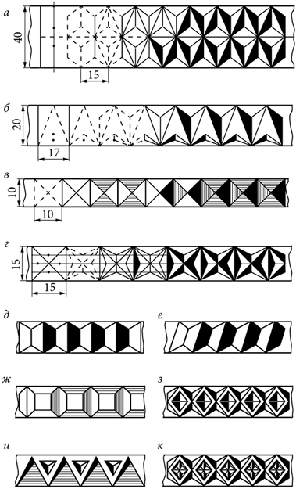
Рис. 2. Выполнение узоров в геометрической резьбе: а – узор «розетка»; б – узор «елочка»; в – узор «соты»; г – узор «звездочка»; д – узор «лесенка» прямая; е – узор «лесенка» наклонная; ж – узор «квадраты»; з – четырехгранные пирамидки, вписанные в ромбы; и – треугольники, вписанные в солнышки; к – звездочки, вписанные в соты.
Узор «звездочка» – ряд квадратов, которые делятся по диагоналям на четыре треугольника, примыкающие вершина к вершине и состоящие все из тех же треугольников и сколышей (рис. 22, г).
Узор «лесенка» прямая выполняется в виде ленты с подрезами с одной и другой стороны (рис. 2, д).
Узор «лесенка» наклонная выполняется также в виде ленты с различными заходами и окончаниями (рис. 2, е).
Узор «квадраты» выполняется резьбой двугранных выемок по сторонам квадрата на уровне плоскости заготовки или в виде ленты, где стороны квадрата ограничены двугранной выемкой (рис. 2, ж). Возможны различные варианты наклона боковых сторон двугранной выемки по сторонам квадрата. Если квадраты, ромбы, соты достаточно крупные, пространство внутри них можно заполнить одним из элементов резьбы (рис. 2, з – к).
Освоив предыдущие упражнения, вы вплотную подошли к вырезанию узора «сияние» – самого красивого и сложного в трехгранно-выемчатой резьбе. Сияния различной конфигурации, как правило, являются центральными элементами в узорах геометрической резьбы. Это могут быть квадраты, прямоугольники, ромбы, окружности, овалы и производные от вышеперечисленных фигур, в которые вписаны узоры.
Лучи «сияния» представляют собой вытянутые трехгранные выемки. На рис. 3 показаны схемы разметки и резания «сияний», вписанных в различные простые фигуры. При их изготовлении применяются те же приемы, что и при выполнении трехгранных выемок с углублением в центре. Резьбу выполняют в зависимости от направления волокон древесины. Выполняя резьбу вдоль и поперек слоев древесины, необходимо выбирать направление среза. Резьба, выполненная по направлению волокон, получается блестящей и сочной, а поперек – матовой, плохо поддающейся отделке. В связи с этим необходимо так размечать будущее изделие, чтобы основная резьба происходила по слою.
Так, для того чтобы изготовить «сияние», вписанное в ромб, сначала вычерчивают ромб (рис. 23, а). Стороны АВ, ВС, CD и DA делят на любое количество равных частей (в данном примере их пять) и соединяют точки деления с центром. Сначала прорезают вертикальные и горизонтальные линии и углубляют их, делая по три надрезки из центра треугольника со скосом в каждый угол надрезки. Выполнив надрезку, подводят резак к одной из сторон угла и, наклонив его, подрезают грани. В каждом треугольнике получается три срезанные грани. «Сияние», вписанное в прямоугольник (квадрат), выполняется аналогичным способом (рис. 3, б).
Наиболее популярно «сияние», вписанное в круг. Такая розетка обычно представляет собой центр всей резной композиции.
При разметке розеток заготовку сначала делят на квадраты (рис. 3, в). Из углов квадратов проводят диагонали (рис. 3, г). Из центра квадрата с помощью циркуля чертят две концентрические окружности (рис. 3, д). Радиус внешней окружности должен быть больше радиуса внутренней на 3–5 мм (в зависимости от размера розетки). Внешнюю окружность делят на 16 секторов, а внутреннюю – на 32. Концы радиусов внутренней и внешней окружностей соединяют прямыми линиями (рис. 3, е).
Вертикально поставленным ножом производят надколы на глубину 2–3 мм и начинают надрезать и подрезать грани, идущие от центра лучей. В последнюю очередь вырезают зубчики-сколышки (рис. 3, ж).
При вырезании «сияния» угол заточки кончика ножа-резака должен быть острее, чем для вырезания других узоров.
Направление движения ножа при выполнении узора «сияние» на дощечке с горизонтальным расположением волокон показано на рис. 23, з – л.
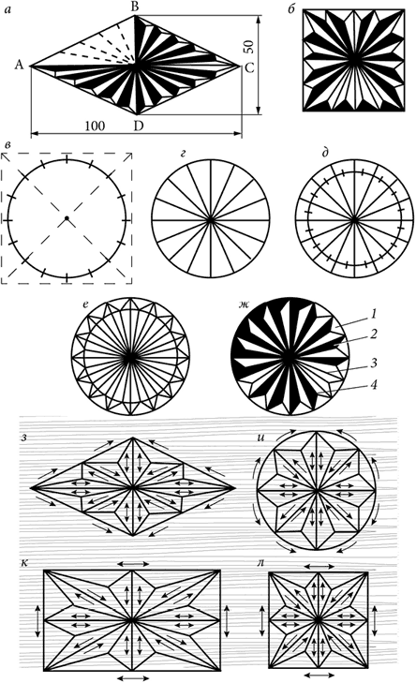
Рис. 3. Выполнение узора «сияние»: а – «сияние», вписанное в ромб; б – «сияние», вписанное в квадрат; в, г, д, е – разметка узора «сияние», вписанного в круг: ж – розетка с узором «сияние» в готовом виде (1 – сколыш; 2 – треугольный луч; 3 – невырезання полоска поверхности изделия; 4 – клинообразная выемка); з, и, к, л – направление движения ножа при вырезании узора «сияние», вписанного в различные геометрические фигуры (фон указывает направление волокон древесины)
Для выполнения элементов геометрической, трехгранно-выемчатой и других видов резьбы необходимо запомнить несколько правил:
– обязательно размечать и накалывать узор;
– наколку производить только в точке схождения лучей;
– при резьбе плоским резаком кривых линий применять резак с более острым углом заточки кончика, а его пятку приподнимать тем выше, чем круче закругление;
– если при резьбе трехгранных элементов остаются замятины, заусеницы, нужно хорошо заточить нож на оселке и осторожно повторить все операции.

Разработал раздел: педагог ДО Калаганский Д.А

